Ciao ragazzi,
Come state? Spero bene. Per non dimenticare completamente dell'italiano vi ho preparato alcuni esercizi.

Pozdravljeni učenci,
Kako ste? Upam da v redu. Da ne bi popolnoma pozabili italijanščine, sem vam pripravila nekaj vaj. Vaje lahko opravite kadarkoli v tem tednu in mi jih potem pošljite na šolski email: andrejka.repic@guest.arnes.si , do ponedeljka, 23. 3. 2020, če želite, da vam jih pregledam.

Najprej ob poslušanju pesmic Volevo un gatto nero ter Il Coccodrillo come fa ponovite izraze za živali na kmetiji, druge živali, barve, pridevnike.
Tisti, ki ste zadnjič manjkali, si v zvezek zapišite vsaj 10 izrazov za druge živali, ki ne živijo na kmetiji. Katere živali boste izbrali, se odločite po svojih željah.
(Pomagajte si s slovarjem Pons).

Nato vsi učenci rešite spodnji delovni list Modi di dire. Ta delovni list mi potem lahko pošljete na šolski email, da vam ga pregledam. Delovnih listov vam ni treba kopirati, rešujte kar preko računalnika, ker mi jih boste tako lažje poslali.

Za konec si na YT poglejte posnetek: 19. Vocabolario animali domestici e selvaggi

ki vam bo prišel prav tudi pri naslednji uri.

Lepo pozdravljeni in ostanite zdravi.
Vaša učiteljica italijanščine,
Andrejka Repič

MODI DI DIRE – PREGOVORI
Collega la domanda in italiano con la traduzione slovena e rispondi alle domande.
(Poveži vprašanje v italijanščini z ustreznim slovenskim prevodom in odgovori na vprašanja.)
1. Chi è il tuo animale preferito? A) Kakšna je?
2. Di che colore è? B) Zakaj ti je všeč?
3. Come è? C) Katera je tvoja najljubša žival?
4. Perché ti piace? D) Kakšne barve je?
1. | 2. | 3. | 4.
Na črto napiši kratke odgovore na zgornja oštevilčena vprašanja v italijanščini.
1.
2.
3.
4.
Completa i modi di dire con l'animale adeguato. (Dopolni naslednje reke z ustrezno živaljo. Nekatere pregovore poznamo tudi v slovenskem jeziku.)
Sono forte come un  Sono fedele come un  Sono mite come un  Sono testardo/a come un  Sono pauroso/a come un | Sono rosso/a come un  Sono furbo/a come una  Sono cieco/a come una  Sono lento/a come una
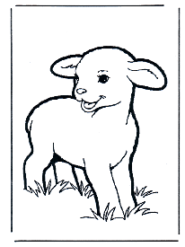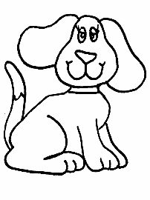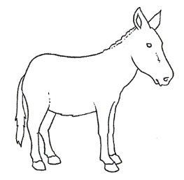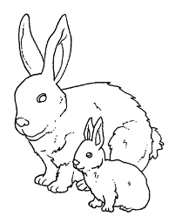
AGNELLO CANE MULO LUMACA CONIGLIO
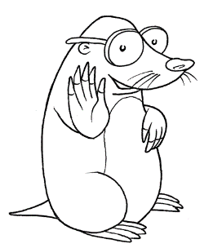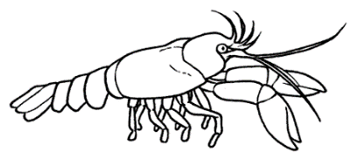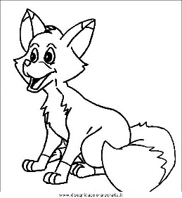
TALPA GAMBERO VOLPE LEONE

